1007


サムネール候補（仮編集：1：06）

【300秒マジック】ジョンマスター オーガニックで簡単頭皮チェック！
2018.10.07

〈ジョンマスター オーガニック〉

ビューティースタイリスト
中谷

（リード）「300秒マジック」は、大丸・松坂屋のコスメカウンターで体験できるビューティサービス。300秒（＝5分）で多彩なサービスを無料で受けられ、予約も不要です。今回はDEPACOスペシャルバージョン！女優の梛野里佳子さんが、〈ジョンマスター オーガニック〉の300秒マジック DEPACOスペシャルバージョンを動画でご紹介します。今すぐチェックして、店頭で体験してみて！
※混雑時はお待ちいただく場合がございます。

■300秒マジック DEPACOスペシャルバージョン 店頭体験期間：2018.10.7(日)～11.30(金)

■300秒マジック DEPACOスペシャルバージョン 店頭体験対象店舗：
[大丸]心斎橋店・京都店・神戸店・東京店・福岡天神店

300秒で、頭皮チェック&ケアを体験！
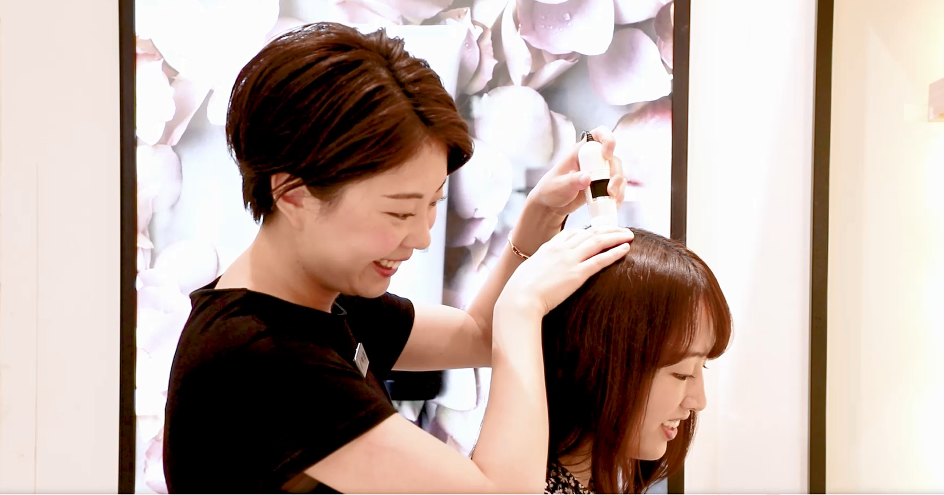

（仮編集：0：25）

オーガニック配合のヘアケアアイテムでおなじみの〈ジョンマスター オーガニック〉では、マイクロスコープで頭皮状態をチェックできるサービスを実施しています。モニターで頭皮を見ながら、スタッフが解説。正しいヘアケア方法やおすすめのアイテムなどもアドバイスしてもらえます。また頭皮を柔らげ、みずみずしい地肌へと導く頭皮用美容液「ディープスキャルプPセラム」を使った心地よい頭皮ケアも。
頭皮はなかなか自分でチェックできない箇所だけに、興味津々！と大人気のこのサービス。髪も頭皮もパサつきが気になるこれからのシーズンに、ぜひ、「300秒マジック」で試してみてください！

■紹介アイテム
〈ジョンマスター オーガニック〉ディープスキャルプPセラム 税込3,888円

[梛野里佳子さんの情報はこちら]
●ブログ https://lineblog.me/nagino_rikako/

